IV ОТКРЫТАЯ ЗОНАЛЬНАЯ ТЕОРЕТИЧЕСКАЯ ОЛИМПИАДА
(ДЛЯ УЧАЩИХСЯ СТАРШИХ КЛАССОВ).
Посвящается 90-летию выдающегося музыковеда и педагога, доктора
искусствоведения, профессора, заслуженного деятеля искусств Российской
Федерации Ю.Н. Холопова

1.Общие положения
Учредители и организаторы конкурса:
- ГАПОУ «РМК им. Г. и А. Пироговых»;
- Региональный методический центр по образованию в области искусств;
- Зональное методическое объединение образовательных учреждений сферы культуры и искусства Рязанской области №3;
- МБУ ДО «ДМШ», г. Касимов.
При поддержке министерства культуры и туризма Рязанской области.

2. Цель и задачи олимпиады
Цель олимпиады:
Совершенствование и углубление теоретических знаний учащихся, формирование мировоззрения юных музыкантов.
Задачи олимпиады:
- Стимулирование творческой активности учащихся и преподавателей ДМШ и ДШИ;
- Выявление и поддержка одаренных и профессионально перспективных учащихся;
- Развитие музыкального кругозора и интеллекта учащихся;
- укрепление профессиональных культурных связей, обмен опытом преподавателей ЗМО.
3. Условия участия и порядок проведения олимпиады
Для участия в открытой зональной олимпиаде по музыкально-теоретическим предметам приглашаются учащиеся старших классов ДМШ и ДШИ:
8(9) класс – 8(9) -летний срок обучения (скрипачи, пианисты).
5(6) класс – 5(6) -летний срок обучения (народники, духовики).
Олимпиада проводится в дистанционном формате, в виде письменных заданий, которые будут высылаться на электронную почту участника в день проведения олимпиады.
Номинации:
1. Музыкальная литература
2. Сольфеджио
Музыкальная литература.
Композиторы «Могучей кучки».
1. Сочинение на тему: Великий «сказочник» русской музыки Н. А. Римский-Корсаков. (Не менее 2-х печатных страниц, необходимо прислать до 05 марта 2022 года). Приветствуется выполнение презентации по жизни и творческому пути профессора московской консерватории имени П.И. Чайковского Ю.Н. Холопова. (к 90-летию со дня рождения). За выполнение презентации участник получает дополнительные баллы.
2. Кроссворд по жизни и творчеству композиторов «Могучей кучки». Время на задание – 30 минут.
3. Тестирование: (15 минут)
а) Прямой вопрос.
б) Выбор варианта ответа.
в) Верно не верно.
4.Музыкальная викторина из 10 фрагментов произведений композиторов «Могучей кучки». (М.П. Мусоргский, А. П. Бородин, Н. А. Римский-Корсаков) (25 минут)
Сольфеджио:
1. Эскизный диктант. (10 минут)
2.Задания по музыкальной грамоте:
а) расшифровать аккордовую цепочку, определить тональность и записать.
(10 минут)
б) сделать гармонический анализ в форме периода (10 минут)
в) сгруппировать мелодию, расставить такты. (10 минут)
г) определить и разрешить данный интервал и аккорд, указать тональность. (10 минут)
3. Построение хроматической гаммы (только для 7, 8 классов) (5 минут)
4. Творческое задание: к данному предложению сочинить второе предложение, используя один из предложенных вариантов:
а) – хроматизмы;
б) - движение по звукам тритонов или характерных интервалов;
в) - движение по звукам аккордов;
г) - отклонение или модуляция (только 7, 8 классы) - 20 минут.
4.Порядок подачи документов
4.1. Для участия в конкурсе необходимо предоставить в адрес оргкомитета:
- заявку установленного образца (форма прилагается);
- ксерокопию свидетельства о рождении (паспорт) каждого участника.
4.2. Все участники олимпиады должны зарегистрироваться на сайте Регионального методического центра по образованию в области искусств в разделе «Регистрация на мероприятия» подраздел «Конкурсы» (http://www.metodist62.ru/competitions.html) до 05 марта 2022 года. Электронная регистрация открыта с 01октября 2021 года.
Адрес оргкомитета олимпиады: 391302, г. Касимов, ул. Губарева, дом 2, МБУ ДО «ДМШ им. В.И. Ряховского» г. Касимов. Телефон: 8 (49331) 2-27-45, 2-28-27, факс 8 (49331)-2-28-16.
4.3. Документы отправляются на адрес электронной почты: dmhkasimov@yandex.ru в теме письма необходимо указать «заявка на участие в конкурсе» до 05 марта 2022 г.
4.4. Заявки, поданные после окончания срока приёма заявок, оргкомитетом не рассматриваются.

5. Сроки проведения олимпиады
Олимпиада проводится в дистанционном формате, 05 апреля 2022 года в 11:00 часов оргкомитетом (МБУ ДО «ДМШ им. В.И. Ряховского»,
г. Касимов) будет произведена рассылка с заданиями на электронную почту участников олимпиады для выполнения заданий.

6. Подведение итогов
6.1. Итоги конкурса подводятся членами жюри.
6.2. Жюри формируется оргкомитетом конкурса и утверждается приказом руководителя ЗМО №3.
6.3. Жюри оценивает участников по 10-бальной оценочной системе и оставляет за собой право:
- присуждать не все места;
- делить места между участниками конкурса;
- присуждать специальные дипломы.
6.4. Победители конкурса получают звание лауреатов (I, II, III степени)
6.5. Участникам конкурса, занявшим 4 и 5 места, присваивается звание Дипломанта.
6.6. Все остальные участники награждаются дипломами за участие в конкурсе.
6.7. Решение жюри окончательное, пересмотру не подлежит.

7. Финансовые условия.
7.1. Организация и проведение конкурса осуществляется за счет субсидии, предусмотренной на реализацию мероприятий, организация деятельности зональных методических объединений в рамках государственной программы Рязанской области «Развитие культуры и туризма» на 2022 год.

Приложение
Задания по сольфеджио для учащихся 5,6 классов (пятилетнее обучение)
- Эскизный диктант(10-15 минут):
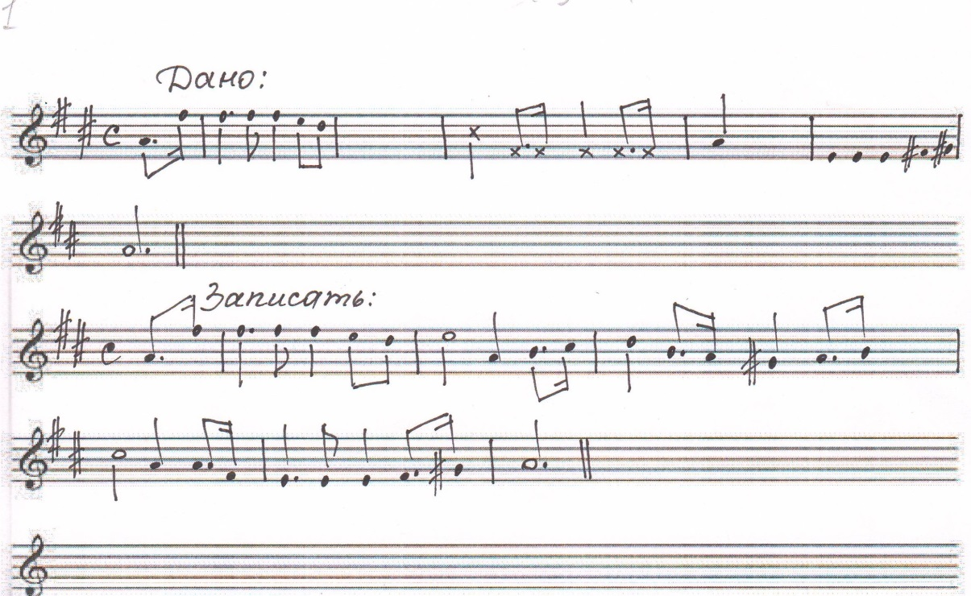
- Расшифровать аккордовую цепочку, определить тональность и записать аккорды (10 минут):
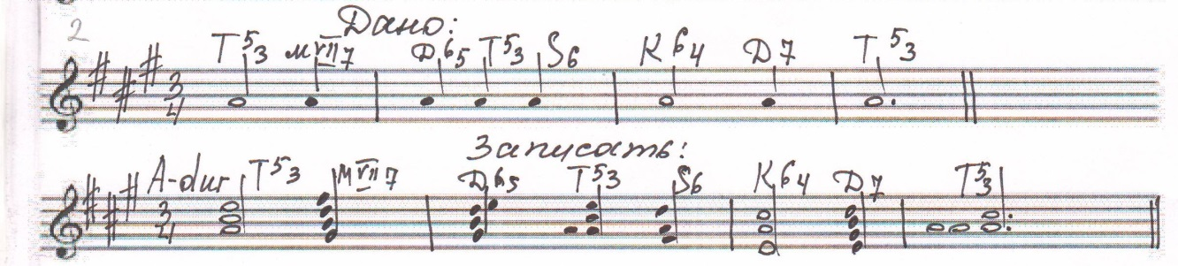
- Определить аккорды и интервалы. Интервалы разрешить (10 минут):

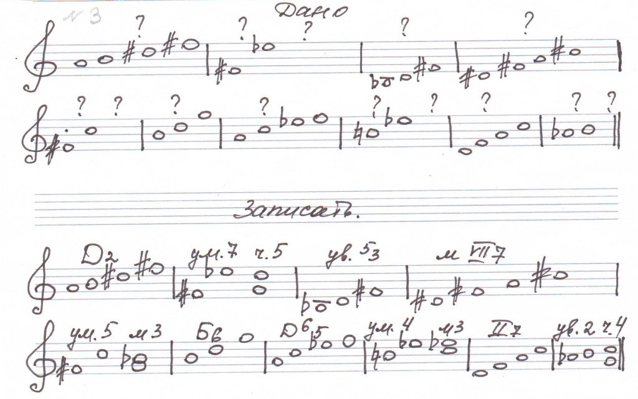

- Сгруппировать мелодию правильно и расставить такты (10 минут):

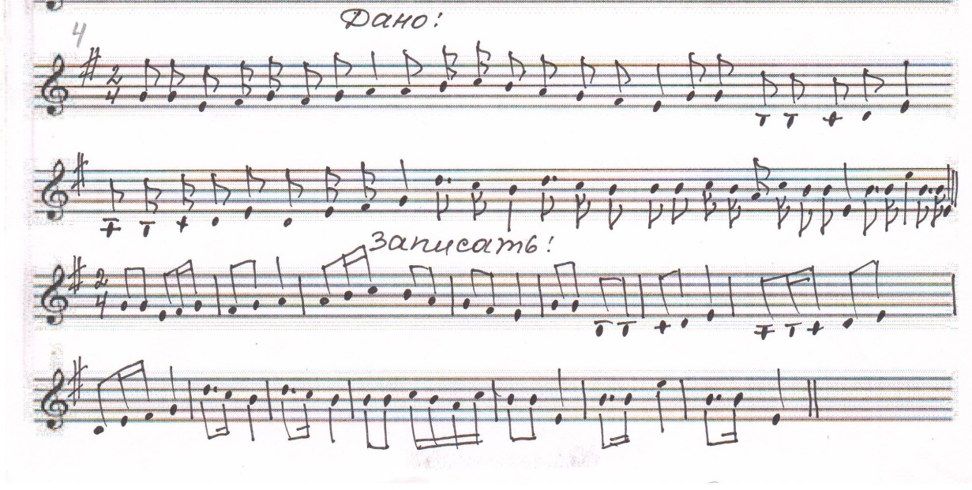
- Сделать гармонический анализ в форме периода (15 минут):
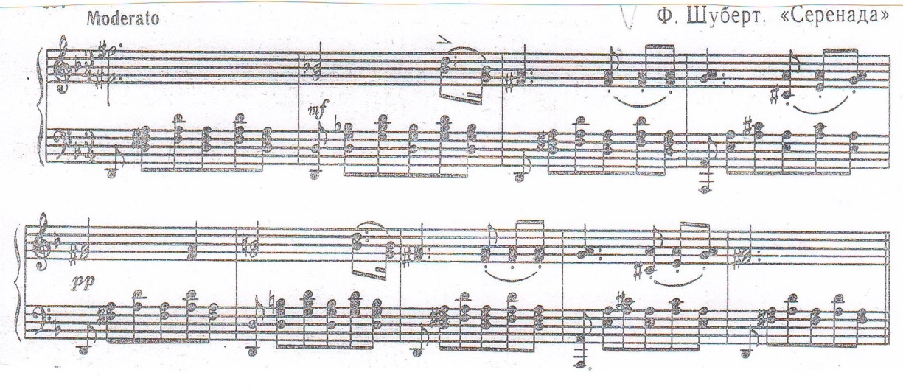

- Построить хроматическую гамму «G dur» вверх и вниз(5минут):

- Сделать энгармоническую замену одного из звуков в интервалах и определить их (5минут):

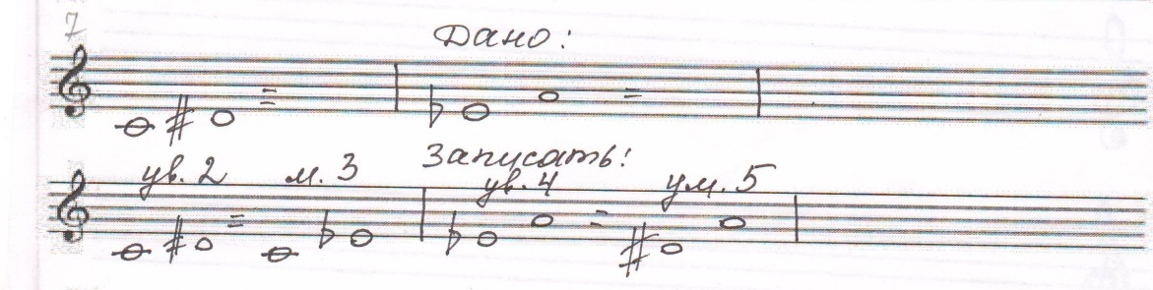

Задания по сольфеджио для учащихся 8,9 классов (восьмилетнее обучение)
- Эскизный диктант (10 минут):
- Сделать гармонический анализ, определить тональность, отклонение, подписать аккорды (15 минут):
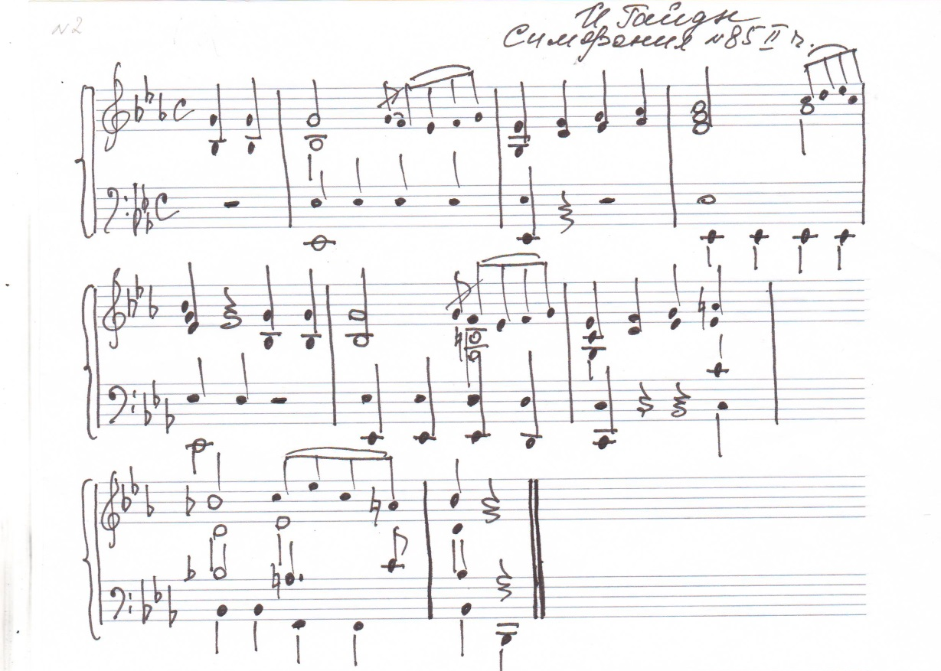
- Определить созвучия, разрешить и подписать тональность (15 минут):
- Достроить к данным аккордам большую секунду таким образом, чтобы получилось одно из обращений септаккорда (подписать название аккорда и тональность) (10 минут):
- Ритмический рисунок записать в правильной группировке, расставить тактовые черточки (5минут):
- Построить письменно хроматическую гамму (5минут):
- Творческое задание. К данному предложению сочинить второе предложение на предложенный ритм (с использованием хроматизмов, с движением мелодии по звукам тритонов или характерных интервалов, с движением по звукам пройденных аккордов, с отклонением или модуляцией):

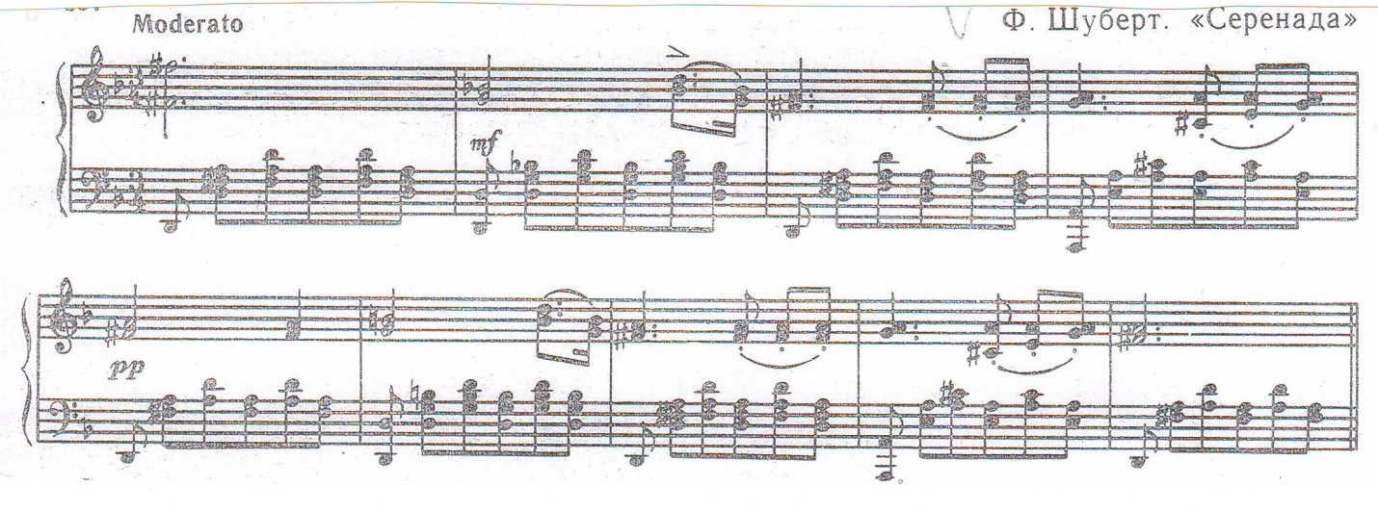

В Оргкомитет
IV открытой зональной
теоретической олимпиады
(для учащихся старших классов)
Заявка
Возрастная группа

Ф.И.О. участника (полностью)

Дата рождения

Паспортные данные (данные свидетельства о рождении)
Домашний адрес ученика с индексом, телефоны (моб., дом.), (e-mail)
Ф.И.О. преподавателя
(полностью)
Индекс, почтовый адрес, полное название образовательной организации, телефон, факс, e-mail
Ф.И.О. руководителя образовательной организации (полностью)

«____»____________20___г. __________________________/_____________/
(подпись руководителя учреждения, расшифровка подписи)

М.П.

Оформление заявки подтверждает согласие конкурсанта / родителя (законных представителей) конкурсанта (нужное подчеркнуть) на обработку персональных данных в соответствии со ст. 9 Федерального закона «О персональных данных» от. 27.07.2006 №152-Ф3.
«___»__________20___г. __________________________/____________/
(подпись конкурсанта/ родителя/законного представителя,
расшифровка подписи)

